员工工资表怎么做

员工工资表做法如下：
1、输入工资表信息。新建一个空工作薄，在工作薄中输入工资表的相应信息。
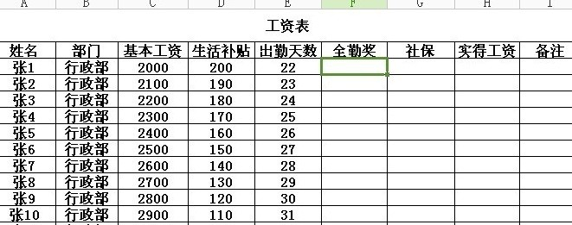

2、计算全勤奖。选择F4单元格，输入公式“=IF(E4>22,E4*20,0)”按回车键，既可以算出奖金，拖拽填充柄计算出其他单元格的全勤奖。注意这里是按出勤天数22天以上，奖金按出勤天数乘以20，来发放奖金，22天以下没有奖金。
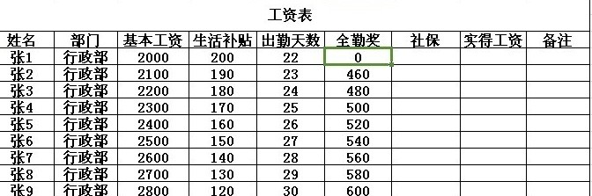

3、计算社保。选择G4单元格，输入公式“=（C4+D4+F4）*8%”按回车键，既可 以算出社保，拖拽填充柄计算出其他单元格的社保。这里按全部收入的8%缴纳。

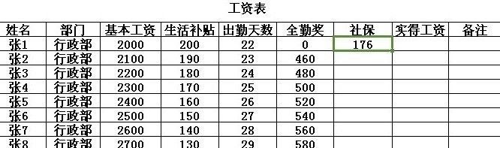

4、计算实得工资，选择H4单元格，输入公式“=C4+D4+F4-G4”按回车键，既可以 算出实得工资，拖拽填充柄计算出其他单元格的的实得工资。
